考试系统使用说明
以NCAE认证中心报考SolidWorks为例说明。
首先，查文件是否齐全
NCAE认证中心20161017-第01场SolidWorks机械设计考试。
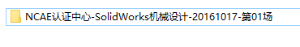
文件夹包含
（1）NCAE认证中心-SolidWorks机械设计-20161017-考试.zip
（2）NCAE认证中心-SolidWorks机械设计-20161017-名单.Xls
（3）NCAE认证中心-SolidWorks机械设计-20161017-收卷.zip
（4）服务.exe
四个文件
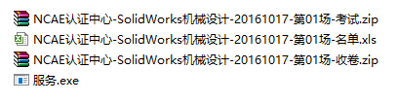
准备考试，考试可以采用局域网形式，也可以用采用单机形式。
1. 采用单机考试形式
1.1发放考试系统
将【NCAE认证中心-SolidWorks机械设计-20161017-考试.zip】复制到学生考试机器。
1.2 考试
解压【NCAE认证中心-SolidWorks机械设计-20161017-考试.zip】，运行考试，进入考试系统界面。输入考号、身份证、姓名、密码，进入考试界面。

1.3 交卷
（1）考试结束后，单击【交卷】按钮，回到进入界面。
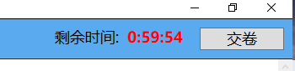
（2）单击【导出】按钮，导出考试数据。
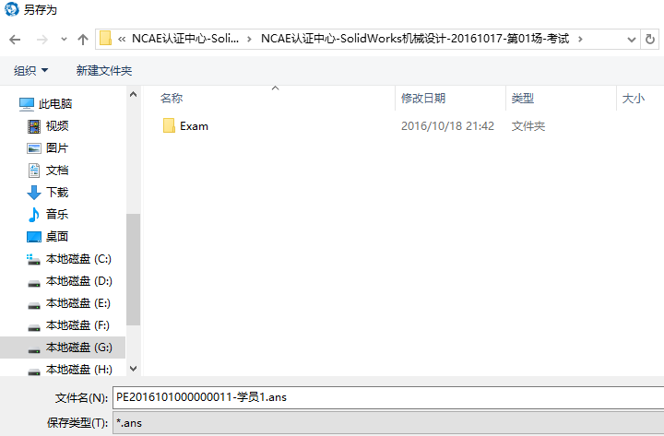
（3）将导出数据上报指导老师。
1.4 收集数据
（1）指导老师解压【NCAE认证中心-SolidWorks机械设计-20161017-收卷.zip】，运行【收卷】
（2）新建一个文件夹，将学生上交数据均考入。
（3）单击【批量交卷】按钮，选择存放数据的文件夹，单击【确定】按钮，完成收卷。
（4）单击【导出数据】按钮，导出【NCAE认证中心-SolidWorks机械设计-20161017-第01场.pact】保存，上报考试中心。

2. 采用局域网形式
2.1 发放考试系统
在Win8或Win10下，右键单击服务.exe，运行【一管理员身份运行】按钮，执行命令
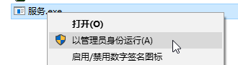
生成【共享文件夹】
2.2 下载考试系统
在客户端的资源管理器的地址栏里面输入: \\IP地址或者\\计算机名称
出现【考试共享文件夹】，打开，下载NCAE认证中心-SolidWorks机械设计-20161017-考试.zip。
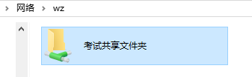

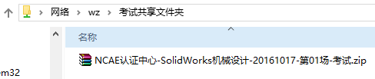
说明：可以采用拷贝发放。
2.3 收卷
（1）考试开始后，指导老师解压【NCAE认证中心-SolidWorks机械设计-20161017-收卷.zip】，运行【收卷】。
（2）单击【启动】按钮，启动服务，并将服务器IP地址:xxx.xxx.x.xxx，告诉学生。
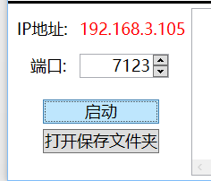
其中端口：7123是默认的，可以重新设置。

（3）学生交卷后，单击【批量交卷】按钮，选择存放数据的文件夹，单击【确定】按钮，完成收卷。
（4）单击【导出数据】按钮，导出【NCAE认证中心-SolidWorks机械设计-20161017-第01场.pact】保存，上报考试中心。
说明：学生交卷自动放到…\Collect\ans文件夹中。
单击【打开保存文件夹】可以查看，如学生上传出错，也可以人工将考试结果考入，方法同单机考试。
（5）学生上传
考试结束后单击【上传】按钮，就完场数据上传了。
说明：要指导老师确认上传成功，才能关机。如上传不成功，可以采用单机考试的方案，单击【导出】按钮，导出考试数据。将考试数据拷贝上交。

